珠玉团队论文代写

【我们的服务】

 我们提供的是一站式辅导：不论您的起点是中学、语言班、预科、本科、硕士乃 至博士， 您都能在我们这里找到合适的服务。多年来，我们为无数的海外学子提 供了作业辅导， 陪伴他们走完了整个海外求学历程。

 工作室写手团队及其专业：每一位写手均就读/毕业于国内外顶尖高校， 且需要通 过工作室的层层考核， 才能开始接单。本工作室可服务范围基本涵盖所有常见专 业。 公司成立以来，已形成了一套特有的写手考核体系。您的作业只 要交给我 们，您可无后顾之忧。

 工作室客服团队无比耐心：客服人员均经过严格培训，与客户保持联系并进行沟 通，及时将资料和意见反馈给写手。您有什么需求，直接与客服人员交流即可。 信息必将准确及时得到传达。

【我们的专长】

 我们的写手熟悉各英语国家的高校课程，了解课程内容和评分标准

 我们的核心业务是：代写代考

主要涵盖计算机、高级数学、文科写作essay、金融、财务和会计等相关专业(

全科可做！！）。我们的写手尤其擅长高难度课程。可帮您稳妥通过，高分可期。

专业的写手团队，负责任的写作态度，可为您的学业助上一 臂之力。

能力如何，成绩说话。 附件仅是过往成绩节选。更多成绩将由工作室微信服务号

每日更新。

【我们的流程】

> 微信咨询(达成合作意向) -----专业客服和写手团队给您最专业的服务

> 支付定金(确定写作要求) -----填写工作室要求表，支付稿费，客服派单

> 文章完成(反馈修改意见 -----支付尾款，发送文章，客户 1~2 天内给出文章修改

意见

> 文章查重(**Turnitin**检测) -----文章定稿之后，提交之前， 我们负责免费查重一次

> 成绩反馈(客服询问成绩 -----客服向您询问成绩情况，并将 feedback 反馈给写手

长期耕耘，专业写手，多级审稿，及时返修，只为保证您的论文顺利通过!

请联系我们的金牌客服， 咨询我们的服务吧**~**

**WeChat**：**_0206girl**

邮箱**: [3755248332@qq.com](mailto:3755248332@qq.com)** 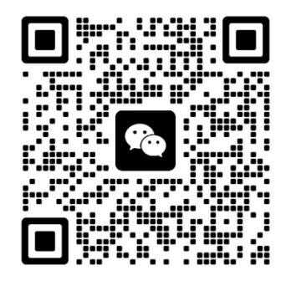

二维码：

我们会根据作业难度和写手档期尽快为您提供报价。